埼剣連 第 251号
令和7年12月18日

各 加 盟 団 体 長 様
公益財団法人 埼玉県剣道連盟
会 長 栗 原 憲 一

第74回 全日本都道府県対抗剣道優勝大会予選会について（通知）

このことについて下記のとおり実施いたします。
つきましては、資格条件を確認のうえ、お申込みください。

記
- 日 時 令和8年2月23日(月・祝)
入場時間 午前9時00分～
受付・竹刀検査 午前9時15分～9時45分

- 会 場 リプロ武道館（埼玉県立武道館）
上尾市日の出町4－1877

- 出場資格 〔先鋒 高校生〕高校生の部は、高体連専門部で選出する。
〔次鋒 大学生〕大学生の部は、埼剣連加盟大学(16大学)については
1 大学4名以内の出場とする。
〔5将〕 年齢18歳以上35歳未満の者、警察職員・教職員・
高校生・大学生を除く。
〔中堅〕 教職員の者、年齢に制限なし。
〔3将〕 警察職員の者、年齢に制限なし。
〔副将〕 35歳以上の者、 警察職員・教職員を除く。
〔大将〕 50歳以上、剣道教士七段以上の者。
年齢基準は、優勝大会前日（令和8年4月28日）とする。
職業資格・高校生および大学生の基準日は令和8年4月29日とする。

(公財)埼剣連 加盟大学
1 | 文教大学 | 6 | 東洋大学（工学部） | 11 | 駿河台大学
2 | 立正大学 | 7 | 尚美学園大学 | 12 | 埼玉大学
3 | 東京電機大学 | 8 | 日本工業大学 | 13 | 十文字学園女子大学
4 | 城西大学 | 9 | 東京国際大学 | 14 | 埼玉医科大学
5 | 平成国際大学 | 10 | 獨協大学 | 15 | 大東文化大学
 |  |  |  | 16 | 聖学院大学
- 試合・審判および試合方法
- 全日本剣道連盟 剣道試合・審判規則と同細則、運営要領による。
- 試合は、トーナメント方式による。
- 試合は3本勝負、試合時間は5分とする。試合時間内に勝敗が決しない場合は延長戦を行い、先に1本取った者を勝ちとする。なお、延長に入ってからの試合時間は3分区切りで勝敗の決するまで継続する。

- 申込方法
エントリーフォームより、令和8年1月23日(金)までに申し込みください。

- 竹刀検査 竹刀の基準（大学生・一般）
- 竹刀検査の本数は、選手一人につき3本までとする。以降は必要に応じて本部にて竹刀検査を行う。
- 竹刀については次の事項を遵守すること。計量・検査を必ず受けること。
●竹刀の長さ（全長・先革長）、重さ、太さ（先革先端対辺直径値および先端より8㎝のちくとう部対角直径値）は、表1、表2および図のとおりとする。
●ピース（四つ割り竹）の合わせに大きな隙間のあるものや安全性を著しく損なう加工、形状の変更したものの使用は認めない。
- 小手については次の事項を遵守すること。
●小手は、こぶしと前腕（肘から手首の最長部）の1/2以上を保護し、安全性を保つため小手頭部および小手ぶとん部は十分な打突の衝撃緩衝能力がある。
●小手ぶとん部のえぐり（クリ）の深さについては小手ぶとん最長部と最短部の長さの差が2.5㎝以内である。
- 面については次の事項を遵守すること。
●面ぶとんは安全性を保つため、肩関節を保護する長さがあり、十分な打突の衝撃緩衝能力があるものとする。
- 剣道着については次の事項を遵守すること。
●剣道着の袖は、安全性を保つため、肘関節を保護する長さを確保すること。（構えたときに肘関節が隠れること）
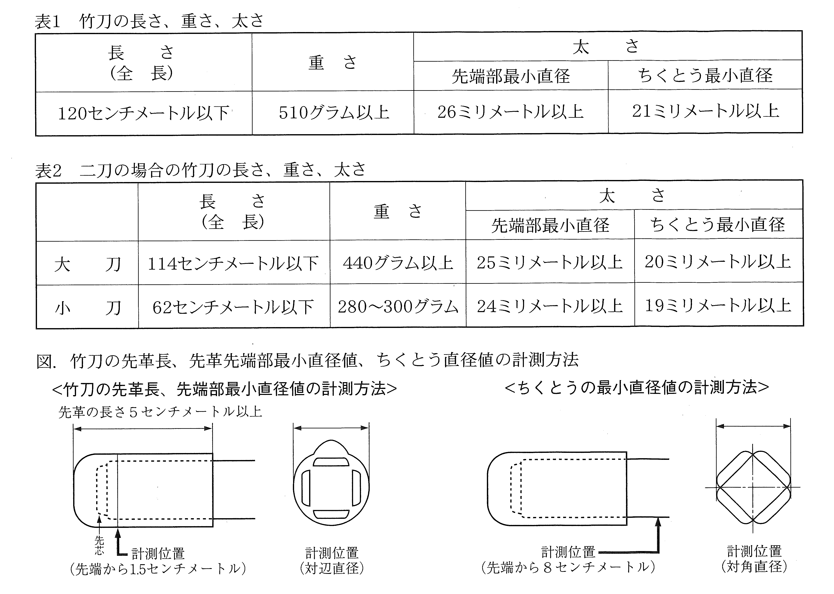

図 竹刀の先革長、先革先端部最小径値、ちくとう直径値の計測方法

- その他
- 出場選手は、面マスクまたはシールドを着用すること。
- 垂れに付ける名札の所属は加盟団体名とする。ただし、埼剣連加盟大学から出場する者に限っては、大学名の名札を可とする。
- 本連盟として傷害保険に加入しています。なお、大会中の負傷、疾病については、応急処置のみ行います。保険証持参のこと。
- 申込後の欠席は、2月20日（金）午後5時までは埼玉県剣道連盟事務局（048-834-8869）、それ以降の欠席は午前9時までに埼剣連携帯（080-3737-9368・080-3737-9380）SMS（ショートメッセージも可）へ必ず連絡をする。
- 本大会では監督1名、選手7名とする。ただし、監督は、社会体育指導員
(初級・中級・上級)いずれかの有資格者とし、選手が監督を兼任することも可
とする。(資格基準日は大会当日)

- 個人情報保護法への対応 (以下を申込者に周知してください。)
申込書に記載される個人情報（登録県名、称号、段位、漢字氏名、カナ氏名、年齢、生年月日、住所、電話番号、職業等）は、全日本剣道連盟及び加盟団体(各都道府県剣道連盟)が実施する本大会運営のために利用する。なお、登録県名、氏名、年齢等の最小限の個人情報は必要の都度、目的に合わせ公表媒体（掲示用紙、ホームページ、剣窓等）に公表することがある。更に、剣道の普及発展のためにマスコミ関係者に必要な個人情報を提供することがある。

- ビデオ撮影等について
全日本剣道連盟ホームページ2019年3月22日更新
「大会等におけるビデオ撮影等について」に準拠します。

